Spielt folgende Aufgaben gemeinsam durch:
Spiel 3:3  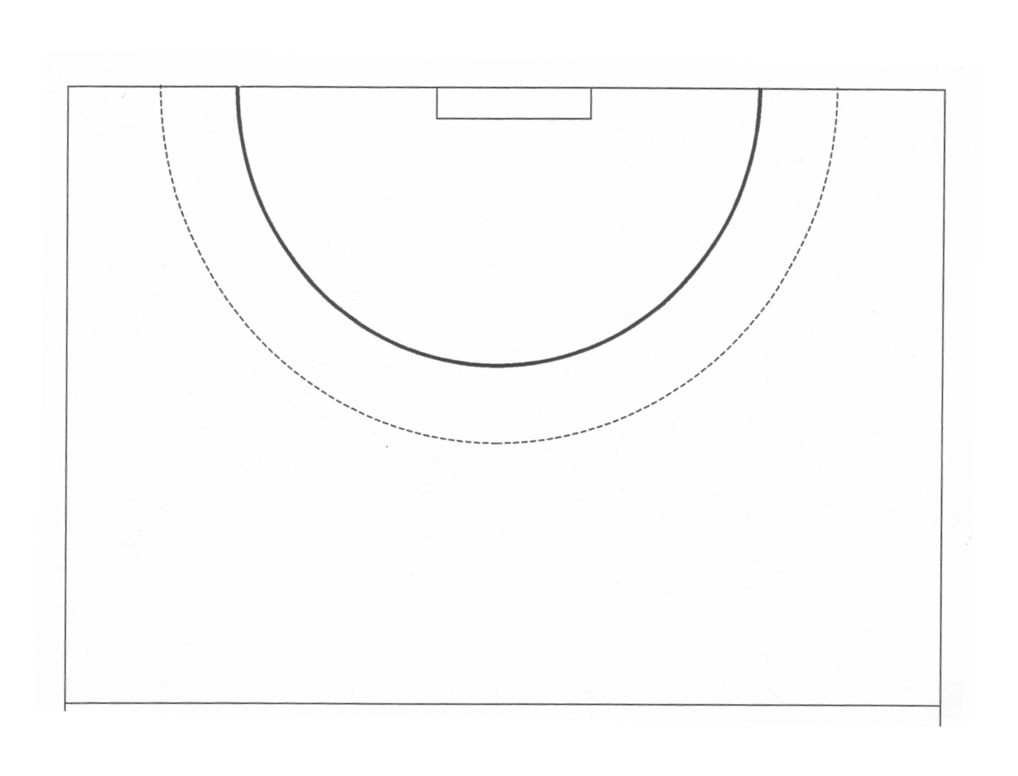  Abb.1 | Bewegungsaufgabe I  Versucht mittels schneller Passfolge einen Raumvorteil und eine Wurfgelegenheit OHNE PLATZWECHSEL herauszuspielen!  - Grundaufstellung (s. Abb.1)  - Angriff-Abwehr-Wechsel nach 10 Aktionen
Beobachtungsaufgabe I

Beschreibt die Aktionen der Angriffsspieler (Lauf-und Ballwege), um zu einer erfolgreichen Angriffsaktion (z.B. Wurf) zu kommen.

Skizziert eine Lösungsmöglichkeit mit Lauf- und Ballwegen in Abb.2 auf dem Arbeitsblatt!

Diskutiert eure Beobachtungen in der Gruppe.

Spielt folgende Aufgaben gemeinsam durch:
Spiel 3:3  Abb.1 | Bewegungsaufgabe II  Versucht mittels schneller Passfolge einen Raumvorteil und eine Wurfgelegenheit MIT PLATZWECHSEL zwischen zwei Spielern herauszuspielen! Freiwerdende Positionen müssen wieder besetzt werden.  - Grundaufstellung (s. Abb.1)  - Angriff-Abwehr-Wechsel nach 10 Aktionen
Beobachtungsaufgabe II

- Welche Vorteile hat ein Platzwechsel?
- Wie wirkt sich der Platzwechsel auf die Abwehr aus?

Skizziert eine Lösungsmöglichkeit mit Lauf- und
Ballwegen in Abb.3 auf dem Arbeitsblatt!

Diskutiert eure Beobachtungen in der Gruppe.

Spielt folgende Aufgaben gemeinsam durch:
Spiel 3:3  Abb.1 | Bewegungsaufgabe III  Versucht mittels schneller Passfolge einen Raumvorteil und eine Wurfgelegenheit herauszuspielen, in dem ein Spieler an den Kreis läuft!  - Grundaufstellung (s.Abb.1)  - Angriff-Abwehr-Wechsel nach 10 Aktionen
Beobachtungsaufgabe III
- Was bewirkt die Aktion des an den Kreis einlaufenden Spielers?
- Welche räumlichen Veränderungen können sich im Sektor ergeben?
- Wie wirkt sich diese Aktion auf die Abwehr aus?

Skizziert eine Lösungsmöglichkeit mit Lauf- und
Ballwegen in Abb.4 auf dem Arbeitsblatt!

Diskutiert eure Beobachtungen in der Gruppe.

Bewegungs- und Beobachtungsaufgabe I
„Stoßbewegung“

Bewegungsaufgabe  Versucht mittels schneller Passfolge einen Raumvorteil und eine Wurfgelegenheit OHNE PLATZWECHSEL herauszuspielen!  - Grundaufstellung (s. Abb.1)  - Angriff-Abwehr-Wechsel nach 10 Aktionen | Beobachtungsaufgabe  Versucht zu beschreiben (Lauf- und Ballwege) welche Aktionen die Angriffspieler durchführen, um zu einem Wurf zu kommen.  Wie gelingt eine erfolgreiche Angriffsaktion?
Bewegungsmerkmale „Stoßen“

- Auf Lücke stoßen

- Ballannahme in der Vorwärtsbewegung

- Blick zum Tor

- Rückzug in Ausgangsposition

Bewegungs- und Beobachtungsaufgabe II
„Kreuzen“

Bewegungsaufgabe  Versucht mittels schneller Passfolge einen Raumvorteil und eine Wurfgelegenheit MIT PLATZWECHSEL zwischen zwei Spielern herauszuspielen! (Freiwerdende Positionen müssen wieder besetzt werden)  - Grundaufstellung (s. Abb.1)  - Angriff-Abwehr-Wechsel nach 10 Aktionen | Beobachtungsaufgabe  - Welche Vorteile hat ein Platzwechsel?  - Wie wirkt sich der Platzwechsel auf die Abwehr aus?  Diskutiert eure Beobachtungen in der Gruppe.
Bewegungsmerkmale „Kreuzen“

- B stößt torgefährlich auf Lücke

- Richtiges Timing des Abspiels

- A kreuzt bogenförmig hinter B

- A erhält Zuspiel von B

- B besetzt freiwerdende Rückraumposition

Ablauf „Kreuzen“ in der 3er-Gruppe:

- A steht auf RL, B steht auf RM, C steht auf RR
- C passt B in die Kreuzbewegung in den Lauf
- A kreuzt dagegen und erhält von B durch einen kurzen Pass den Ball
- A wirft mit Sprungwurf
dto. zur anderen Seite

Ziele und Vorteile des „Kreuzens“

Ziele:  Rückraumspieler in wurfgünstige Position bringen  Differenzierung für sehr gute SchülerInnen | Vorteile:  - Übergabe-/Übernahmeproblem (Stellungsvorteil) in der Abwehr  - Abwehr wird gehindert, an Ballführer zu kommen  - „Kreuzen ohne Ball“: zusätzliches Problem des Abwehrspielers: entweder Orientierung zum Ball oder zum Gegenspieler

Bewegungs- und Beobachtungsaufgabe III
„Übergänge“

Bewegungsaufgabe  Versucht mittels schneller Passfolge einen Raumvorteil und eine Wurfgelegenheit herauszuspielen, in dem ein Spieler an den Kreis läuft!  - Grundaufstellung (s. Abb.1)  - Angriff-Abwehr-Wechsel nach 10 Aktionen |  | Beobachtungsaufgabe  - Was bewirkt die Aktion des an den Kreis einlaufenden Spielers?  - Welche räumlichen Veränderungen können sich im Sektor ergeben?  - Wie wirkt sich diese Aktion auf die Abwehr aus?
Bewegungsmerkmale „Übergänge von RR bzw. RL“

- Einlaufender Spieler läuft nach Pass diagonal an den Kreis

- RM gleicht die freigewordene Position aus.

Ablauf „Übergang“ in der 3er-Gruppe:

Übergänge sind Laufbewegungen von Rückraum- oder Außenspieler an den Kreis, um die Abwehr vor ein Übergabe-/ Übernahmeproblem zu stellen. Der einlaufende Spieler übernimmt die Rolle des Kreisläufers.

- A steht auf RL, B steht auf RM, C steht auf RR
- C passt zu B und läuft diagonal an den Kreis
- B passt zu A und besetzt die freigewordene Position von C
- Mögliche weiterführende Aktionen:
  - Stoßbewegung von A und B mit Wurfmöglichkeit
  - Einbinden des Kreisläufers C: z.B. Sperre stellen, sperren/absetzen, Wurfschirm
dto. zur anderen Seite
Ziele und Vorteile der „Übergänge“

Ziele:  Auslösehandlungen  für weitere  Wurfchancen  Differenzierung  für sehr gute Schüler | Vorteile:  - Übergabe-/Übernahmeproblem (Stellungsvorteil) in der Abwehr  - Stellungsvorteil durch Zuordnungsproblem  - Stellungsvorteil durch Sperrstellung des einlaufenden Spielers  - „Übergang ohne Ball“: zusätzliches Problem des Abwehrspielers: Orientierung zum Ball oder zum Gegenspieler

